金华双龙洞、婺州古城亲子纯玩一日游行程单
【跟着课本】
产品编号 | KL-sld202304169595 | 出发地 | 浙江省-绍兴市-绍兴县 | 目的地 | 浙江省-双龙洞风景旅游发展中心
行程天数 | 1 | 去程交通 | 汽车 | 返程交通 | 汽车
参考航班 | 无
产品亮点 | ★跟着课本游叶圣陶笔下的双龙洞！
产品介绍 | 备 注：16人以上成团，如未成团提早三天通知，敬请谅解！接团标志：“快乐之旅”导游旗。  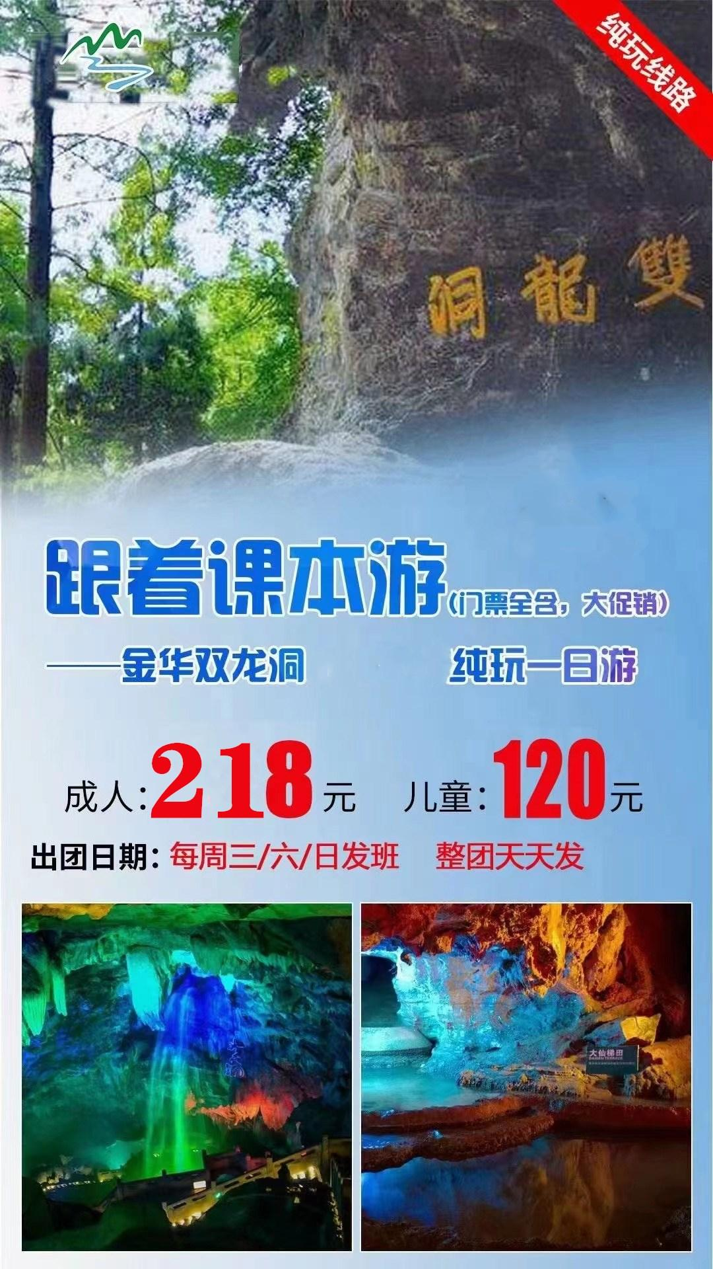
行程安排
行程详情
早上06:20柯桥蓝天大剧院门口。7:00绍兴城东体育中心门口（东门）。6:00上虞火车站广场公交车站 。8:00诸暨开元大酒店门口。集合车赴金华（车程时间约2.5小时），抵达后游览【双龙洞景区】（门票挂牌80元，含景区换乘交通20元/人，游览时间不少于1.5小时）：首批国家4A级风景旅游区，坐落在海拔350-450多米的北山南坡。常年洞温为15摄氏度左右，游览双龙洞天，乘小舟进入神奇的钟乳石世界，体会美丽的喀斯特奇观。后游览【婺州古城】（免费，游览时间不少于1.5小时）：古城是金华的城市之根，太平天国侍王府、保宁门、八咏楼等都集中在此。城中一条八咏老街，两边大多是古色古香的明清建筑。城区内拥有历史建筑38处，是我国110座国家历史文化名城中保持千年以上古城核心区格局的少量珍稀历史文化遗存之一。下午适时返回各集散地，结束行程！
费用说明
费用包含 | 1)交通：往返空调旅游车（一人一座，根据实际报名人数决定所用车辆类型）
费用不包含 | 旅游意外险、餐费及个人消费等
其他说明
预订须知 | 儿童安排：
温馨提示 | 双龙洞位于双龙洞景区中心，国家重点风景名胜区，首批国家AAAA级风景旅游区，国家级森林公园。是整个双龙风景名胜区核心景观和象征，成为自然风景名胜的历史已有1600多年。海拔520米，由内洞、外洞及耳洞组成，洞口轩朗，两侧分悬的钟乳石酷似龙头，故名“双龙洞”。外洞宽敞，面积1200平方米，可容千人驻足。常年洞温为15℃左右，冬暖夏凉。炎夏至此，令人有“上山汗如雨，入洞一身凉”之感。洞口西壁“双龙洞”三字，传为唐人手迹；东壁“洞天”二字，为宋代书法家吴琳的墨宝；
保险信息 | ■温馨提示：本产品价格会根据实际成本变化作相应调整，同一团队会出现价格差异现象，以每位游客预定产品时的价格为该客人最终价格！■

